**（B4KR）顾客特殊要求**

|  |  |  |  |
| --- | --- | --- | --- |
| **更新项目序号** | **更新项目名称** | **更新时间** | **客户协议编号** |
| **共用部分** | **1-12** | **20240624** | **210042/111508印制板技术协议-沈信印制板（更新）吴嘉雯2024-06-02顾客质量要求评审表** |
| **CAM部分** | **1-2** |
| **预审部分** | **1.1）-5）** |
|  |  |  |  |

备注：更新的内容以蓝色字体显示。

**共用部分：**

**1.标记**

顾客制板说明无要求时，加快捷标记，加周期（周期格式WWYY）

**2.文件优先级**

①工程确认(EQ);

②印制板文件(Gerber、prote199se、AD、Candence等)；

③制板说明；

④技术要求书；

⑤行业国际标准、国家标准;

**3.阻焊**

1）文件中有阻焊上元件焊盘时，应修改阻焊窗，保证阻焊不上焊盘

2）制板文件无要求时，BGA所在的面，BGA内过孔盖塞阻焊，其余过孔则按印制板文件制作

3）文件中SMD焊盘间距有8mil以上时（含8mil)，则应保证有阻焊桥；

4)不允许有阻焊起泡

**4. 线路、铜层制作要求**

1）内外层导体铜箔厚度满足 IPC 6012表《加工后内层铜箔厚度》和表《电镀后外层导体厚度》Ⅲ级要求；

2）制板说明中对于铜厚的要求，无论描述为"完成铜厚"或"基铜厚度"，所量化的数值一律视为"基铜厚度"，必要时采用EQ确认；

3）多层板内层孤立焊盘（即非功能焊盘）可以删除；

4）多层板内层线路铜皮离外形很近时，允许刮铜离边0.5mm，以免内层露铜；

5）NPTH孔对应线路上的焊盘均可删除，如NPTH孔落在大铜皮上，则应保证孔内无铜；

6）若外层线路铜皮离外形很近，则允许刮铜离边0.25mm，如须做 V-CUT，则允许刮铜离边0.5mm；

7）对于线路上的一些断开的线头，需要与客户EQ确认；

8）若 PTH 孔的焊盘与孔径等大或焊环宽度小于2mil时，则无环孔制作，无需加大焊盘；

9）焊盘与导线的连接面积太小时，允许在接触部分增加泪珠铜；

10）线路层上SIZE为0的线条应修改为8mil以上；

11）大面积网格间距小于8mil（含8mil）时，允许修改为大面积填实铜皮；

12）线宽公差应在±20％以内，线宽5mil以下时公差应为±1mil。

**5.MARK点要求**

1）所有印制板必须要有MARK点，MARK点设计要求如下

①形状：MARK点标记为实心圆；

②尺寸：直径D为1.2±0.05 mm ;

③空旷区要求：半径r大于等于2倍 MARK点半径R，如图2所示；

④边缘距离：MARK点距离印制板边缘必须≥5.0mm，且必须在印制板板内而非在板边，并满足最小的 MARK点空旷区要求，见图3。

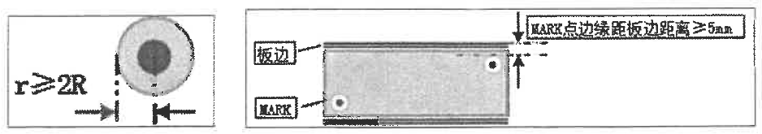

图2 图3

2）制板原文件中有MARK点的按照原文件中MARK点的位置添加，若原文件中无 MARK点，由我司自行添加，添加的具体位置见制板说明。

**6.字符制作要求**

1）板外的字符一律做删除处理；

2）字符有重叠时，移位须征求沈信公司意见；

3）字符、字符框距离焊盘≥0.20mm(8mil)。允许字符上过孔焊盘，如有字符入孔且数量较多时，需与客户EQ确认；

4）字符不允许上元件孔焊盘，允许移字符，刮字符；

5）若未设计字符层或元件面位置不足时，请与客户EQ确认；

6）所有标记使用蚀刻铜字或丝印字符

7）允许将字符线宽不足7mil改为7mil,如果改为7mil无法保证字符清晰则可以不更改。

**7.多层板制作要求**

1）多层板的层间厚度，如无特殊注明，则可按我司的生产工艺要求自行安排；

2）层板成品固化后，相邻导线层之间至少应有0.090mm的介质材料。在一对相邻导线层间粘接片（半固化片）不应少于2层。

**8.外形尺寸要求**

1）外形尺寸公差，如无特殊注明，控制在±0.15mm范围内；

2）板厚度公差，如无特殊注明，板厚≤1mm时，公差+/-0.1mm，板厚1mm~2mm时，公差+/-0.15mm，＞2mm时，公差+/-10%

**9．孔径公差**

1）PTH：孔径≤0.8mm时，公差+0.08mm/-∞；孔径＞0.8mm时，公差为±0.1mm；

2）NPTH：孔径公差为±0.1mm；

3）压接孔：孔径公差为±0.05mm。

**10．工艺边优化要求**

除设计或工艺已经对下列各项--工艺边、圆弧角有明确要求的PCB板外，其他PCB板工艺优化加工按照以下要求进行。

1）工艺边

①对于字符框外侧距板边缘小于3mm的 PCB板增加工艺边，工艺边宽度5mm。没有特别说明的以较长的对边作为工艺边。

②对于PCB板长边只有一侧的字符框外侧距板边缘小于3mm，在此侧加工艺边。即工艺边并不需要成对加。

③对于PCB板的长边不在同一条直线上时，必须加工艺边。

④PCB 板边缘3mm以内有贴片元件，而且这条边是需要增加工艺边的，则需在工艺边上开槽，开槽尺寸如图4所示：

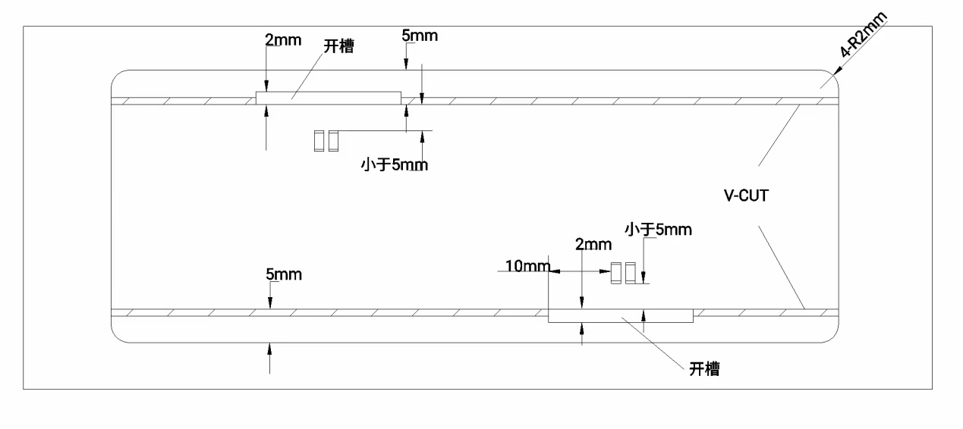

图4

⑤增加的工艺边上如无特殊注明则不加反光点、铺铜、工艺孔；

⑥最终工艺边增加方式以制板说明为准。

2）拼板

①拼板单边最大尺寸不得大于500mm；

②拼板、工艺边连接方式应为V-CUT,开槽角度30°±5°

3）不规则的PCB没有做拼板时，需加工艺边；

4）拼板和加有工艺边的PCB板在工艺边上加工圆弧角，一般情况下圆弧角R为2mm-5mm；

5）最终拼板方式以制板说明为准。

**11.验收标准**：IPC-6012 III级

**12.翘曲度**：＜0.75%

**预审部分：**

1.客户无要求时，板材按下列要求选用，客户订单文件有要求时按客户订单文件要求

1）FR4普通TG基材：广东生益S1141(无铅HASL、ENIG禁用) 、南亚NP140TL；

2）FR4中TG基材：广东生益S1000H，联茂IT-158

3）FR4高TG基材：广东生益S1000-2/2m、台耀TU-752、 联茂IT-180A；

4）无铅HASL、ENIG工艺的PCB，禁止使用广东生益S1141基材，可用NP140TL或a)项中指定的更高等级TG基材替代；

5）针对所有产品，高等级TG基材可替代低等级TG基材

**CAM部分：**

1.需要提供光绘文件给客户，光绘文件命名：文件以相应制板说明中的“图号(版本号)+拼板方式”命名，如“S0106.03.01(A)单板”。

2.电测参数：开路电阻最大30Ω，绝缘电阻最小20MΩ